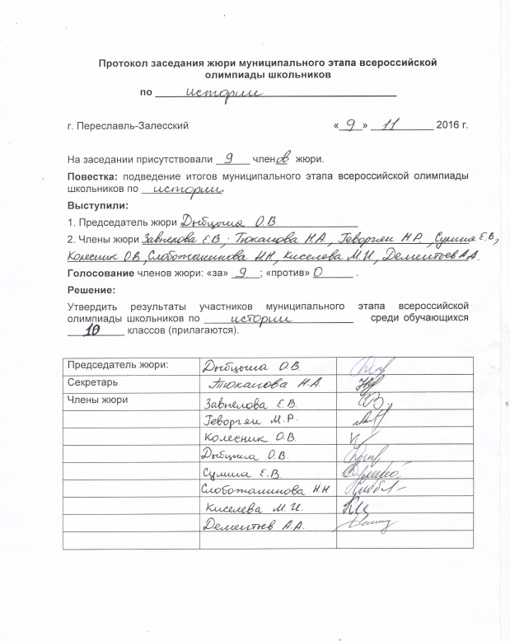
№ п/п | ФИО | Класс | Мах балл | Балл | Рейтинг | Грамоты
1 | Ржевский А. Д. | 10 | 114 | 46 | 1
2 | Кабанов М. Ю. | 10 | 114 | 44 | 2
3 | Дидин П. А. | 10 | 114 | 42 | 3
4 | Гринчук О. О. | 10 | 114 | 39 | 4
5 | Дидин А. А. | 10 | 114 | 38 | 5
6 | Ермаков Р. С. | 10 | 114 | 30 | 6
7 | Самаковский В. А. | 10 | 114 | 16 | 7
8 | Жаров В. С. | 10 | 114 | 11 | 8

